BGSzC Pestszentlőrinci Közgazdasági és Informatikai Szakgimnáziuma

1184 Budapest Hengersor 34.

1. Záró dolgozat

Pizzéria

Konzulens tanár: Készítette:

Bencze István Szepesi Szabolcs

Tartalom

1 Bevezetés 3

1.1 Feladat leírás 3

1.2 A felhasznált ismeretek 3

1.3 A felhasznált szoftverek 3

**2** **Felhasználói dokumentáció** 5

2.1 A program általános specifikációja 5

2.2 Rendszerkövetelmények 5

2.2.2 Szoftver követelmények 5

3. A program telepítése 6

2.3 A program használatának a részletes leírása 8

3 Fejlesztői dokumentáció 14

3.1 Az alkalmazott fejlesztői eszközök 14

3.2 Adatmodell leírása 14

3.3 Részletes feladatspecifikáció, algoritmusok 16

3.4 Tesztelési dokumentáció 18

3.5 Továbbfejlesztési lehetőségek 23

4 Felhasznált irodalom 24

5 Ábrajegyzék 25

# Bevezetés

## Feladat leírás

A családi cég népszerűsítése volt a célom a weboldalammal. fő lényege a reklám volt,

Vagyis, hogy az elérhetőséget több felhasználóval megoszthassuk. Az oldalon megtekinthető az étlapunk és áraink. A másodlagos cél pedig, hogy az emberek kipróbálhassák magukat vendéglátói dolgozóként. Ez annyit tesz, hogy az elérhetőség alapján akár jelentkezni is lehet bizonyos munkakörökre (ételfutár, konyhai dolgozó).

## A felhasznált ismeretek

https://getbootstrap.com

## A felhasznált szoftverek

* Bootstrap 5 (<https://getbootstrap.com/>): Elterjedt keretrendszer a reszponzív weboldalak, web applikációk fejlesztésére  
  felhasználható példákkal, tippekkel és dokumentációkkal ellátva.  
  *Copyright (c) 2011-2022 Twitter, Inc.  
  Copyright (c) 2011-2022 The Bootstrap Authors  
  The MIT License*
* Visual Studio Code  
  A Visual Studio Code egy ingyenes, nyílt forráskódú kódszerkesztő, melyet a Microsoft fejleszt Windows, Linux és OS X operációs rendszerekhez. Támogatja a hibakeresőket, valamint beépített Git támogatással rendelkezik, továbbá képes az intelligens kódkezelésre az IntelliSense segítségével.  
  [*https://github.com/microsoft/vscode/blob/main/LICENSE.txt*](https://github.com/microsoft/vscode/blob/main/LICENSE.txt)*.  
  The MIT License*
* Xampp  
  A XAMPP egy szabad és nyílt forrású platformfüggetlen webszerver-szoftvercsomag, amelynek legfőbb alkotóelemei az Apache webszerver, a MariaDB adatbázis-kezelő, valamint a PHP és a Perl programozási nyelvek értelmezői.
* GitHub Desktop - <https://desktop.github.com/>, a GitHub álltal fejlesztett asztali alkalmazás, amivel hozzá tudsz férni a repository-hoz, le tudod klónolni, fetchelni az adatait, és még commitolni és pusholni a mostani verzíót, a GitHub weboldal bővítménye.

1. **Felhasználói dokumentáció**

## A program általános specifikációja

A családi cég népszerűsítése volt a célom a weboldalammal. fő lényege a reklám volt,

Vagyis, hogy az elérhetőséget több felhasználóval megoszthassuk. Az oldalon megtekinthető az étlapunk és áraink. A másodlagos cél pedig, hogy az emberek kipróbálhassák magukat éttermi dolgozóként. Ez annyit tesz, hogy az elérhetőség alapján akár jelentkezni is lehet bizonyos munkakörökre (ételfutár, konyhai dolgozó).

## Rendszerkövetelmények

### Hardver követelmények Chrome gépigény Minimum Ajánlott Saját CPU 1 magos / 1500 MHz / 0 MHz / MHz RAM 512 MB 0 MB VGA SM 1.4, DX 8.1 / 64 MB / 0 MB / MB HDD 1,7 GB Az XAMPP-hez csak egy zip, tar, 7z vagy exe fájl szükséges a letöltéshez és a futtatáshoz, és a webkiszolgálót alkotó különböző összetevők konfigurálása kevés vagy semmilyen konfigurációra van szükség. Az XAMPP Windows verziójához Microsoft Visual C++ 2017 szükséges.

### Szoftver követelmények

* weboldal mappájának szerkezete  
  Újabb verziójú webböngésző, ami támogatja a Javascriptet. (pl. Google Chrome, Microsoft Edge)
* XAMPP, Apache és MySql ebből. Ezek szükségesek a szerver hozzáféréshez  
  és az adatbázis kezeléséhez.  
  A „pizza.sql” fájl tartalma az adatbázis feltöléséhez.

## 3. A program telepítése

Xampp telepítése:

Az alábbi linken megtalálható a letöltési link: <https://www.apachefriends.org/hu/index.html>  
Az operációs rendszer konfigurációnak megfelelően válasszuk meg a verziót.  
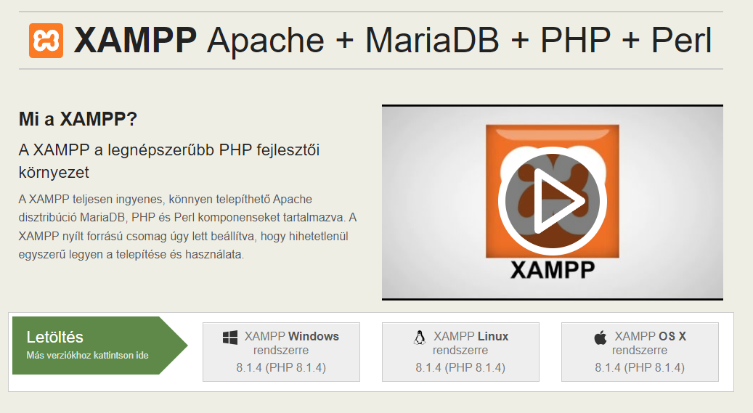

1. kép A XAMPP Control Panel letöltés

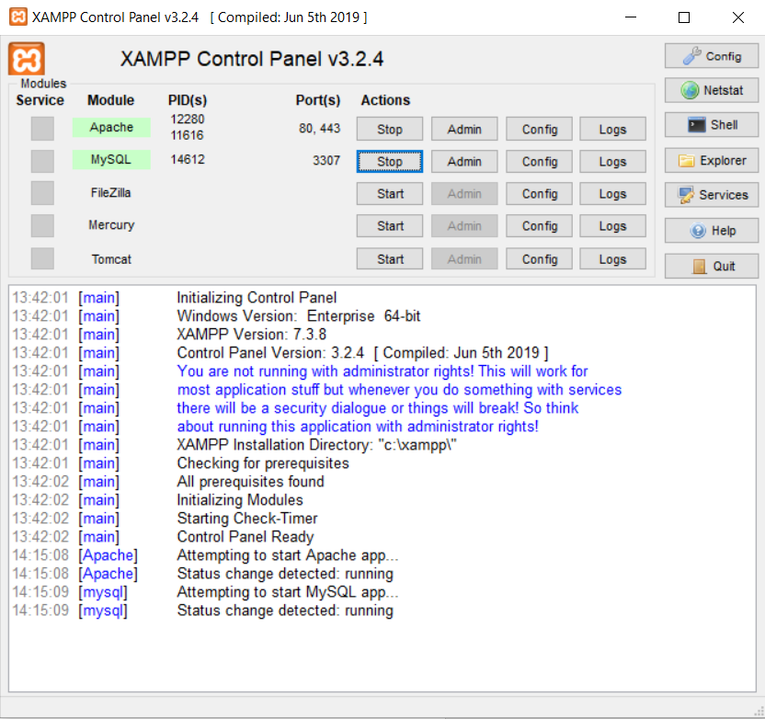A letöltést követően futtassuk a telepítést.  
A telepítéssel az xampp fájljai a kiválasztott meghajtóra kerülnek   
A program megnyitása után az alábbi modulokat kell elindítani.  
A zöld mezővel jelölt modulok futnak, jelenleg ezek felelnek az adatbáziskezelő programot.

2. kép A XAMPP Control Panel megfelelő beállításai

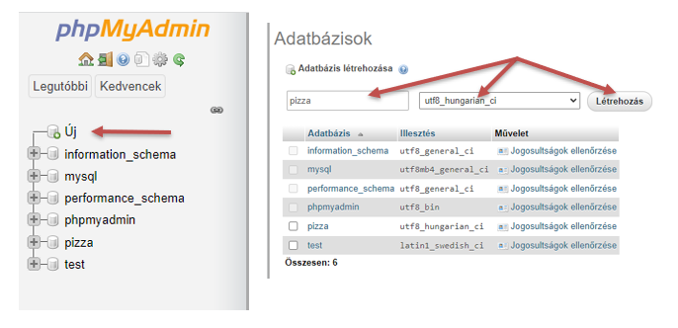Ezután menjen a MySQL sor Admin gombjára, és megnyílik majd az sql admin felület. Mikor megnyílik, a felület kattintson az új gombra és a név mezőben adja az adatbázisnak a „pizza” nevet és válassza ki a mellette lévő lenyílómenüben az „utf8_hungarian_ci”  
nevű karakterkódolás (így a magyar ékezetes betűket is fel fogja ismerni) és kattintson a „létrehozás” gombra. Ezuntán menjen az importálás fülre. Tallózza be a „pizza.sql” fájlt majd az indítás gombra.

3/4. kép Adatbázis elkészítése

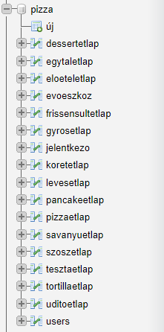Ezzel az adatbázis készen áll.

A [KUTYAEST/zh (github.com)](https://github.com/KUTYAEST/zh)   
linken elérhető a „pizza.sql” fájl és a  
„pizzaria” nevű mappa. minden elem letöltése után  
és az adatbázis létrehozása után a „pizzaria” mappát   
tegyük arra a meghajtóra, amelyre az Xampp lett telepítve  
és tegyük az „xampp/htdocs” mappába

5. kép fájlok letöltése GitHubról

## A program használatának a részletes leírása

A weboldalra lépéskor a felhasználó egy rövid üdvözlést egy „útmutatót” talál.  
Az útmutató a fent látható navigációs sávra utal.

6. kép Navigációs fül

A „Két egér pizzéria” fül az index oldalra vezető funkció (itt találja magát a felhasználó az oldalra való érkezéskor). A fent látható „Regisztráció” fülre kattintva megjelenik a regisztráló oldal, ahol új felhasználót hozhat létre.A képen szöveg, étel, képernyőkép látható

7.kép Regisztráció

Az oldal ellenőrzi a bevitt szöveget, hogy megfelelő-e a továbblépéshez.  
Az email címnek megfelelő formátumban kell lennie (lásd a szövegdobozban).  
Ellenkező esetben figyelmeztet, hogy valami nincs rendben a megadott email címmel.  
Utána meg kell adni a kívánt jelszót, aminek egyeznie kell az alul lévő rubrikával ellátott jelszóellenőrzővel. Amennyiben nem egyezik a két jelszó a keresőmezőben az oldal linkje után meg fog jelenni a hibaüzenet. 

8. kép Jelszó ellenőrzés

A másik hiba, amit ellenőriz nekünk az oldal, hogy minden mező ki van e töltve.  
Ha legalább egy adat hiányzik, amit meg kell adni az oldal, figyelmeztet és megmutatja a   
még kitöltésre váró részt. 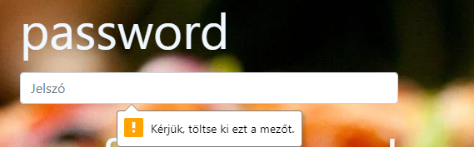

9. kép Kitöltés ellenőrzés

Amennyiben minden adat megfelel és a „Regisztráció” gomb meg lett nyomva vagy az „Enter” billentyű, az alábbi üzenet fogadja a regisztráló felhasználót: 

10. kép Sikeres regisztráció

Ha ezt az üzenetet látjuk a regisztrált fiókunk létre jött és az adatok felkerültek az adatbázisba a (z) „users” táblába. 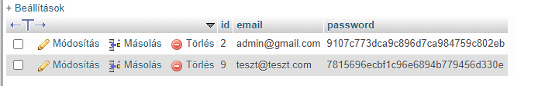

11. kép Felhasználó az adatbázisban

Következő lépésként a bejelentkezési oldalra lépre látunk egy teljesen normális egyszerű, de könnyen felismerhető bejelentkező felületet. Ezt az oldalt csak akkor tudjuk használni, ha már rendelkezünk egy fiokkal vagyis már egyszer regisztráltunk. Tehát, hogy ha már rendelkezik a felhasználó egy fiókkal, akkor be tud jelentkezni és meg tudja tekinteni a plusz tartalmakat, amiket készítek. A működése a felhasználó oldaláról nagyon egyszerű. Minden regisztrált felhasználónak van email címe, és ehhez tartozó jelszó.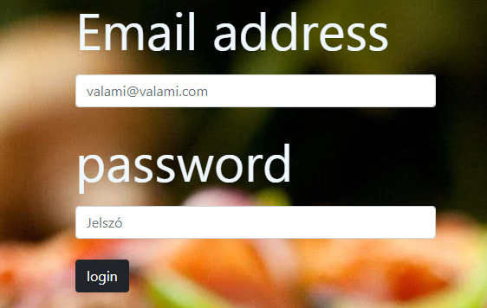

12. kép Login

Ez a felület is ellenőrzi a bevitt adatokat és figyelmeztet amennyiben hibás az email formátum vagy valami üresen lett hagyva.  
Ha minden adatot megadunk ellenőrzésre kerül, hogy létezik-e a fiók,  
a program lekéri az adatbázis „users” tábla tartalmát, és ha email és jelszóegyezést talál, bejelentkezteti a felhasználót.



13. kép login sikeres

Ellenkező esetben pedig felhívja a figyelmet a hibára. 

14. kép login error

Bejelentkezés után újabb tartalmak jelennek meg a navigációs felületen. 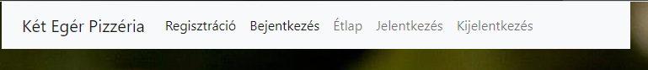

15. kép extra tartalom

Az étlap fül alatt megtalálható az étterem elérhetősége és a teljes étlap(minden étel minden adata). Minden tartalom az adatbázisból van lekérve.

16. kép elérhetőség/ étlap

Az étlap tartalmazza az ételek típusát nevét feltéteit árait.  
Természetesen plusz feltéteket is kérhet a vásarló felárasan.  
A diszpécsernek meg kell adni az ételt amit kíván rendelni, a telefonszámot/csengő/emeletszámot ahova vihetjük, a pontos címet és a fizetési módot(készpénzt kártyát elfogadunk). Ezek az adatokk felírásra kerülnek és forgalomtól függően de körülbelül egy órán belül kíszállítjuk.  
A rendelést leadhatja telefonon, a Két Egér hivatalos weboldalán( <https://www.ketegerpizza.hu/> )  
Foodpandán  
( <https://www.foodpanda.hu/restaurants/new?lat=47.42277350000001&lng=19.2159525&vertical=restaurants&query=k%C3%A9t+eg%C3%A9r> ) vagy a Wolt applikációján.

Ha a munkáról beszélünk van a felhasználónak lehetősége jelentkezni is futárnak  
konyhásnak ha ugy gondolja kipróbálná magát a vendéglátói iparban.  
Bejelentkezés után ugyanis megjelenik a „Jelentkezés” fül. Erre kattintva  
a felhasználó elé tárul egy regisztráció oldal.

17. kép jelentkezés

Itt adhatja meg a nevét elérhetőségét (telefonszám email cím).  
És egy „Rólad” rubrika, ahol írhat magáról némi információt.  
Az oldal ellenőrzi, hogy minden adat meg van-e adva, hogy az email cím megfelelő formátumban van-e, és amennyiben minden megfelel a „küldés” gomb vagy az „Enter”  
billentyű megnyomásával a bevitt adatok felkerülnek az adatbázis „jelentkezo” táblájába, ahol a weboldal üzemeltető meg tudja tekinteni.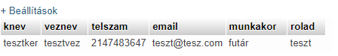

18. kép jelentkező az adatbázisban

Az utolsó funkció a „Kijelentkezés”, ami nem csinál mást, mint kijelentkezteti a felhasználót.

# Fejlesztői dokumentáció

## Az alkalmazott fejlesztői eszközök

A fejlesztés során több programot is használtam. A Visual Studio Code-t (<https://code.visualstudio.com/>) használta, ebben írtam az összes kódom, ami megtalálható a projektben. Weboldal szerkesztésre, adatbázis létrehozás és szerkesztésre. Az adatbázis szerkesztésében és létrehozásában és az diagramok elkészítésében a XAMPP-et használtam és a diagrammok elkészítésében a Microsoft Visio alkalmazást használtam.

Az adatbázis kapcsolat és fenntartását a XAMPP (<https://www.apachefriends.org/hu/index.html>) szoftvercsomag segíti elő, ebben a MySQL szerver funkcionalitás miatt fut az adatbázis és a back-end – adatbázis kapcsolat. Ebben a csomagban a PHPMyAdmin felületet használtam az adatbázis létrehozásához.

## Adatmodell leírása

A weboldalam tartalma a „pizza.sql” lel létrehozható adatbázisból van betöltve  
az étlapon található minden tétel az adatbázis része 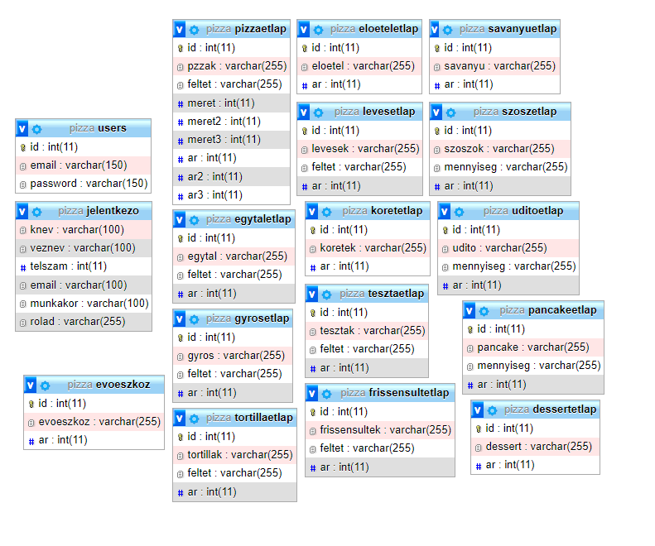

19. kép adatbázis szerkezet

Minden ételhez tartoznak tulajdonságok (lásd: feltét, ár stb.)  
A regisztrálás során a regisztrált fiókok adatai pedig a „users” táblába kerülnek.  
Az itt található adatokat ellenőrzi a program, hogy a belépési adatok regisztrálva vannak-e. Találat esetén tovább enged az oldalra, ellenkező esetben hibaüzenettel reagál.

Van a felhasználónak lehetősége jelentkezni is futárnak, konyhásnak, ha úgy gondolja, kipróbálná magát a vendéglátói iparban.  
Bejelentkezés után ugyanis megjelenik a „Jelentkezés” fül. Erre kattintva  
a felhasználó elé tárul egy regisztráció oldal.

Itt adhatja meg a nevét elérhetőségét (telefonszám email cím).

És egy „Rólad” rubrika, ahol írhat magáról némi információt.  
Az oldal ellenőrzi, hogy minden adat meg van-e adva, hogy az email cím megfelelő formátumban van-e, és amennyiben minden megfelel a „küldés” gomb vagy az „Enter”  
billentyű megnyomásával a bevitt adatok felkerülnek az adatbázis „jelentkezo” táblájába, ahol a weboldal üzemeltető meg tudja tekinteni.

20. kép jelentkező az adatbázisban

## Részletes feladatspecifikáció, algoritmusok

<!-- bootsrtap meghivasa -->

  <link href="https://cdn.jsdelivr.net/npm/bootstrap@5.1.3/dist/css/bootstrap.min.css" rel="stylesheet" integrity="sha384-1BmE4kWBq78iYhFldvKuhfTAU6auU8tT94WrHftjDbrCEXSU1oBoqyl2QvZ6jIW3" crossorigin="anonymous">

  <script src="https://cdn.jsdelivr.net/npm/bootstrap@5.1.3/dist/js/bootstrap.bundle.min.js" integrity="sha384-ka7Sk0Gln4gmtz2MlQnikT1wXgYsOg+OMhuP+IlRH9sENBO0LRn5q+8nbTov4+1p" crossorigin="anonymous"></script>

  <!-- bootstrap vege -->

<?php if(isset($_SESSION['email'])&&

SESSION['email'] !=""){

echo ' <li class="nav-item">

<a class="nav-link" href="etlap.php">Étlap</a>

</li>';

}?>

Extra tartalom elrejtése (kód)

if (empty($email || $password || $confirmpassword)) {

header("Location: ../registration.php?error=uresmezo");

exit();

} else {

if (filter_var($email, FILTER_VALIDATE_EMAIL) == false) {

header("Location: ../registration.php?error=rosszemailformatum");

exit();

} else {

if ($password != $confirmpassword) {

header("Location: ../registration.php?error=jelszonemegyezik");

exit();

} else {

$hashpw = md5($password);

$sql_querry = "INSERT INTO `users`( `email`, `password`) VALUES ('$email','$hashpw')";

mysqli_query($connection, $sql_querry);

header("Location: ../registration.php?register=sikeres");

Regisztráció ellenőrzés (kód)

<?php

$address ="localhost";

$usernme ="root";

$password ="";

$databasename ="pizza";

$connection = mysqli_connect($address,$usernme,$password,$databasename);

Adatbázis csatolás (kód)

<div class="container">

<div class="row">

<div class="col"></div>

<div class="col">

<form action="./includes/register.php" method="POST">

<div class="mb-3">

<label for="exampleFormControlInput1" class="form-label">Email address</label>

<input type="email" class="form-control" id="exampleFormControlInput1" placeholder="valami@valami.com" name="email" required>

</div>

<div class="mb-3">

<label for="exampleFormControlInput1" class="form-label">password</label>

<input type="password" class="form-control" id="exampleFormControlInput1" placeholder="Jelszó" name="password" required>

</div>

<div class="mb-3">

<label for="exampleFormControlInput1" class="form-label">confirmpassword</label>

<input type="password" class="form-control" id="exampleFormControlInput1" placeholder="Jelszó újra" name="confirmpassword" required>

<br>

<button type="submit" name="confirm" class="btn btn-dark">regisztráció</button>

</div>

</form>

</div>

<div class="col"></div>

Regisztráció (kód)

<?php

session_start();

unset($_SESSION["email"]);

session_destroy();

header("Location: ./registration.php?logout=success");

Kijelentkezés (kód)

## Tesztelési dokumentáció

1.REGISZTRÁCIÓ TESZTELÉS

Az oldal ellenőrzi a bevitt szöveget, hogy megfelelő-e a továbblépéshez.  
Az email címnek megfelelő formátumban kell lennie (lásd a szövegdobozban).  
Ellenkező esetben figyelmeztet, hogy valami nincs rendben a megadott email címmel.  
Utána meg kell adni a kívánt jelszót, aminek egyeznie kell az alul lévő rubrikával ellátott jelszóellenőrzővel. Amennyiben nem egyezik a két jelszó a keresőmezőben az oldal linkje után meg fog jelenni a hibaüzenet. 

21. kép jelszó ellenőrzés

A másik hiba, amit ellenőriz nekünk az oldal, hogy minden mező ki van e töltve.  
Ha legalább egy adat hiányzik, amit meg kell adni az oldal, figyelmeztet és megmutatja a   
még kitöltésre váró részt. 

22. kép Kitöltés ellenőrzés

Amennyiben minden adat megfelel és a „Regisztráció” gomb meg lett nyomva vagy az „Enter” billentyű, az alábbi üzenet fogadja a regisztráló felhasználót: 

23. kép Sikeres regisztráció

Ha ezt az üzenetet látjuk a regisztrált fiókunk létre jött és az adatok felkerültek az adatbázisba a (z) „users” táblába. 

23. kép Felhasználó az adatbázisban

24. kép email ellenőrző (kód)

25. kép jelszó ellenőrző (kód)

Tesztelés eredmény: MINDEN MEGFELELŐEN MŰKÖDIK!

2.LOGIN TESZTELÉSE



26. kép regisztráció

Ez a felület is ellenőrzi a bevitt adatokat és figyelmeztet amennyiben hibás az email formátum vagy valami üresen lett hagyva.  
Ha minden adatot megadunk ellenőrzésre kerül, hogy létezik-e a fiók,  
a program lekéri az adatbázis „users” tábla tartalmát, és ha email és jelszóegyezést talál, bejelentkezteti a felhasználót.



27. kép login sikeres

Ellenkező esetben pedig felhívja a figyelmet a hibára. 

28. kép login error



29. kép kitöltés ellenőrző (kód)

30. kép login sikeres/error (kód)

Tesztelés eredmény: MINDEN MEGFELELŐEN MŰKÖDIK!

3. JELENTKEZÉS TESZTELÉSE

31. kép jelentkezés

Itt adhatja meg a nevét elérhetőségét (telefonszám email cím).  
És egy „Rólad” rubrika, ahol írhat magáról némi információt.  
Az oldal ellenőrzi, hogy minden adat meg van-e adva, hogy az email cím megfelelő formátumban van-e, és amennyiben minden megfelel a „küldés” gomb vagy az „Enter”  
billentyű megnyomásával a bevitt adatok felkerülnek az adatbázis „jelentkezo” táblájába, ahol a weboldal üzemeltető meg tudja tekinteni.

32. kép jelentkező az adatbázisban

A telefonszám csak szám lehet,  
az email cím csak megfelelő formátumú lehet,  
mindent ki kell tölteni,  
minden adat a megfelelő helyet foglalja el az adatbázisban.  
Tesztelés eredmény: MINDEN MEGFELELŐEN MŰKÖDIK!

## Továbbfejlesztési lehetőségek

Tovább fejlesztésből van még jó pár dolog, amire már vagy nem volt elég idő vagy csak a localhost adta lehetőségeken már túlment.

A XAMPP-es localhost adta lehetőségekbe már nem fért bele az annyi hogy az oldalról is lehessen rendelni. XAMPP-nek ugyan van, de nagyon sok időt vett volna el, amivel nem lettem volna kész. Ennek a rendszernek akkor lesz fontos szerepe, hogy ha felkerül egy globális szerverre.

# Felhasznált irodalom

Bootstrap 5 (<https://getbootstrap.com/>)

<!-- bootsrtap meghivasa -->

<link href="https://cdn.jsdelivr.net/npm/bootstrap@5.1.3/dist/css/bootstrap.min.css" rel="stylesheet" integrity="sha384-1BmE4kWBq78iYhFldvKuhfTAU6auU8tT94WrHftjDbrCEXSU1oBoqyl2QvZ6jIW3" crossorigin="anonymous">

<script src="https://cdn.jsdelivr.net/npm/bootstrap@5.1.3/dist/js/bootstrap.bundle.min.js" integrity="sha384-ka7Sk0Gln4gmtz2MlQnikT1wXgYsOg+OMhuP+IlRH9sENBO0LRn5q+8nbTov4+1p" crossorigin="anonymous"></script>

<!-- bootstrap vege -->

* 33. kép bootstrap (kód)
* Visual Studio Code  
  A Visual Studio Code egy ingyenes, nyílt forráskódú kódszerkesztő, melyet a Microsoft fejleszt Windows, Linux és OS X operációs rendszerekhez. Támogatja a hibakeresőket, valamint beépített Git támogatással rendelkezik, továbbá képes az intelligens kódkezelésre az IntelliSense segítségével.  
  [*https://github.com/microsoft/vscode/blob/main/LICENSE.txt*](https://github.com/microsoft/vscode/blob/main/LICENSE.txt)*.  
  The MIT License*
* Xampp  
  A XAMPP egy szabad és nyílt forrású platformfüggetlen webszerver-szoftvercsomag, amelynek legfőbb alkotóelemei az Apache webszerver, a MariaDB adatbázis-kezelő, valamint a PHP és a Perl programozási nyelvek értelmezői.

# Ábrajegyzék

1. kép A XAMPP Control Panel letöltés 6

2. kép A XAMPP Control Panel megfelelő beállításai 6

3/4. kép Adatbázis elkészítése 7

5. kép fájlok letöltése GitHubról 7

6. kép Navigációs fül 8

7.kép Regisztráció 8

8. kép Jelszó ellenőrzés 9

9. kép Kitöltés ellenőrzés 9

10. kép Sikeres regisztráció 9

11. kép Felhasználó az adatbázisban 9

12. kép Login 10

13. kép login sikeres 10

14. kép login error 10

15. kép extra tartalom 10

16. kép elérhetőség/ étlap 11

17. kép jelentkezés 12

18. kép jelentkező az adatbázisban 12

19. kép adatbázis szerkezet 14

20. kép jelentkező az adatbázisban 15

21. kép jelszó ellenőrzés 18

22. kép Kitöltés ellenőrzés 18

23. kép Sikeres regisztráció 19

23. kép Felhasználó az adatbázisban 19

24. kép email ellenőrző(kód) 19

25. kép jelszó ellenőrző(kód) 19

26. kép regisztráció 20

27. kép login sikeres 20

28. kép login error 20

29. kép kitöltés ellenőrző(kód) 20

30. kép login sikeres/error(kód) 21

31. kép jelentkezés 22

32. kép jelentkező az adatbázisban 22

• 33. kép bootstrap(kód) 24